暨南大学本科实验报告专用纸
课程名称 JAVA程序设计实验 成绩评定
实验项目名称 异常处理 指导教师 陈宣
实验项目编号 01 实验项目类型 验证型 实验地点 DF106
学生姓名 冼胡兵 学号 2022102147
学院 信息科学技术学院 系 计算机科学
专业 计算机科学与技术
实验时间 2023 年12月12 日 下 午～ 12 月 12 日 下 午

一 实验目的：
1．练习自定义异常的使用。
二 实验内容与要求
1.编写程序，提示用户从键盘输入两个数，然后计算两个数的和。程序应该在输入不正确（无法读出数，输入中包含非数字字符）时提示用户，以便重新输入。
三 实验代码：
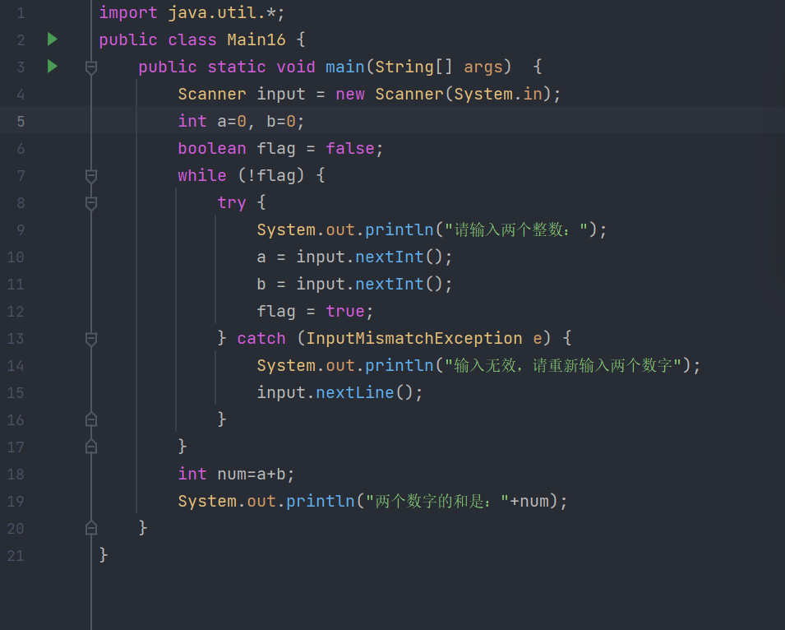
暨南大学本科实验报告专用纸(附页)

四 运行结果
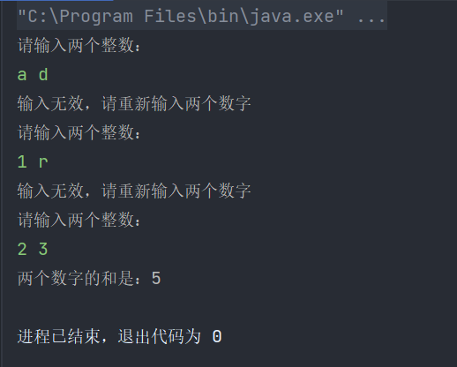
五 实验总结
这个程序提示用户输入两个数字，然后计算它们的和。如果用户输入的不是数字，会捕获 InputMismatchException，并提示用户重新输入。输入正确后，程序计算并输出两个数的和。
在引用异常类的函数时，引起异常的类型也要注意。否则会出现错误。

